COMMIT 16

EN ESTE COMMIT LOQ UE REALIZAREMOS SERA DARLE UN ICONOPROPIA A NUETRO PROYECTO ANTERIORMENTE SAIA CON ESTE LOGO



PARA QUE NUESTRO PROYECTO SEA MAS CREATIVO LO QUE HAREMOS SERA CAMBIAR ESTE ICONO POR ESTE OTRO CREACION PROPIA



EL ICONO ANTERIORMENTE ES ESTA

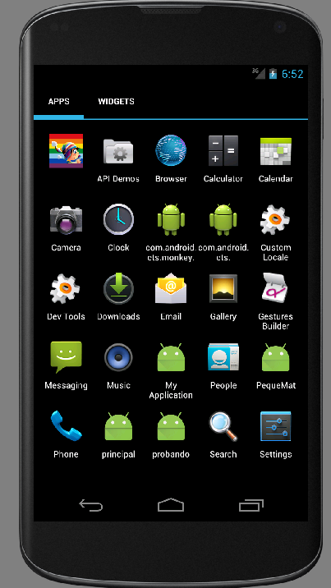

AHORA COMBIANDOLO ES ESTA OTRA

